
B LSTER-BODE

Seizoen 2011-2012-Maart-Nummer 43

Bolster Bode
HEERLIJK….LENTE!!!!!!!!!!!!

Verse bladeren aan de bomen, mooi groen gras...en “ vers bloed” in de leidinggroep!!

Bianca en Hendrik-Jan komen het leidingteam versterken!
Beiden zijn al bij een aantal groepen gaan kijken om een indruk te krijgen van de vereniging.

We zullen beiden vragen of ze zich in de komende Bode aan ons willen voorstellen!

Wat we ook hebben..verse plannen..

De opendag in april, de weekendjes van de groepen, kamp, de plantenactie!

Niet alleen van het weer krijg je een goed humeur..ook van alles wat we de komende maanden met JN van plan zijn!

Voor nu hebben we in ieder geval alvast een verse Bode voor je!

Tot de volgende!

Op zaterdag 21 april is er een opendag in de Bolster.

Tussen 13.00 en 16.00 uur is iedereen welkom om te komen kijken naar de nieuwe aanbouw van de Bolster.
Naast “kijken” zijn er verschillende dingen te doen!

Vertel het vast aan alle bekenden zodat ze die dag alvast in de agenda kunnen noteren!
Meer info komt nog!

WE ZIJN OP ZOEK NAAR LEDEN DIE DEZE DAG WILLEN HELPEN!!
WIE KAN ER NU BETER VERTELLEN OVER JN..DAN DE LEDEN ZELF??

VIND JIJ HET LEUK OM RONDLEIDINGEN TE GEVEN EN TE VERTELLEN OVER JN??

LAAT HET ONS WETEN!

Bolsterbode@hotmail.com
Opendag
Enquete
Jong Nederland is niet alleen leiding en leden die samen elke week leuke dingen ondernemen.
Het zijn ook de ouders die de leden elke week naar de club laten gaan.

Als ouders Jong Nederland niet leuk vinden en alleen maar over de vereniging klagen, dan mogen de kinderen er niet meer heen.

Het is daarom niet alleen belangrijk dat de leden en de leiding het leuk vinden maar ook de ouders.

Elke 2 jaar sturen we de ouders daarom een enquête, een moeilijk woord voor “ vragenlijst”. In deze lijst staan vragen over hoe ze de vereniging vinden.
Vinden ze dat de leiding genoeg informatie geeft? Vinden ze dat de leiding voldoende contact heeft met de ouders? Zijn ze tevreden over de groepen?
Zijn de materialen, de Bolster en de website goed onderhouden?

Voor ons zijn de uitslagen erg belangrijk. Het geeft een beeld van onze sterke en minder sterke punten. Nadat we een analyse van de resultaten hebben gemaakt weten we wat onze nieuwe speerpunten moeten worden.

De enquête niet gehad of ingevuld. Laat het weten. Kunnen we hem als nog sturen en laten invullen!

bolsterbode@hotmail.com

Nieuwe groep
Kinderen die komend schooljaar naar groep 3 gaan zijn dan te oud voor de minioren. Speciaal voor hen wordt er weer een nieuwe groep opgestart!
De groep gaat draaien op zaterdag ochtend van 10.30 tot 12.00 uur!

Meer info volgt!

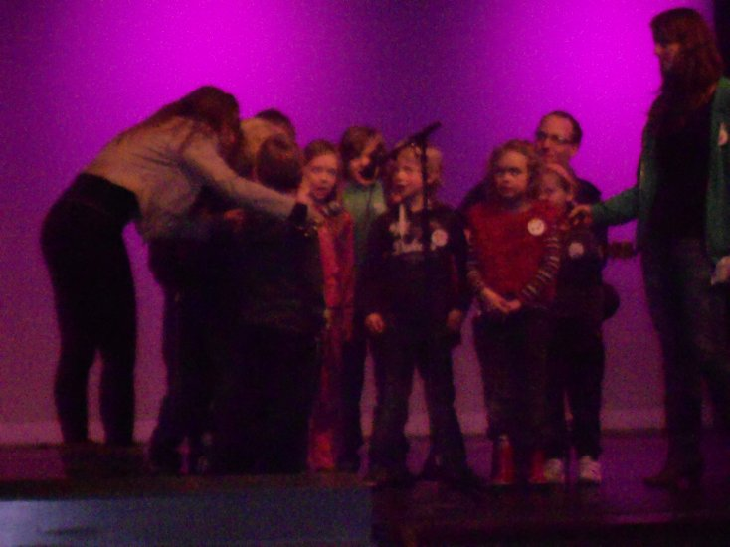
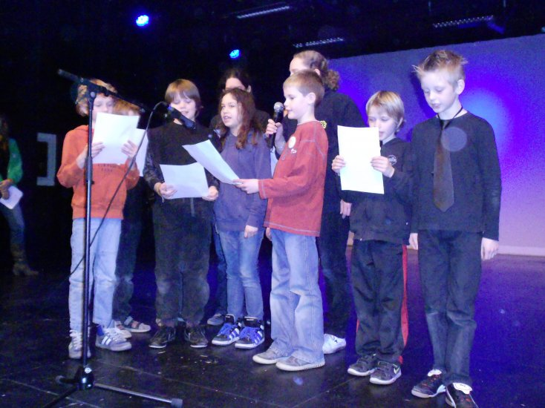
Maxiorenfestival
Jong Nederland got talent, overduidelijk!! Dit werd wel duidelijk op het jaarlijkse Maxiorenfestival van district de Kempen!

De Frekkels, Bosratten en Mo@tjes stonden al mooi op tijd bij de basisschool zodat we op tijd naar Hapert konden rijden. Dat was maar goed ook, want er was een kleine omleiding!
Daar aangekomen kregen alle groepen een lijstje wat aangaf bij welk spel de groep moest beginnen.

Na alle spelronden ( koekhappen, button maken, frisbee gooien, zaklopen ect.) was het tijd voor de “ JN got talent show”. De groepen die wilden konden de weken voor deze dag een act instuderen.
De Frekkels zongen hun Frekkel lied en de Mo@tjes het “ viva Jong Nederland lied” wat Marloes maakte voor de groep.

De Bosratten hadden geen act, maar genoten natuurlijk ook van de andere acts. Een goochelshowtje, dansjes, playback stukjes, het was een echte show met mooi licht en een echte jury.

De Mo@tjes werden deze dag tweede. Ze behaalden de meeste punten.

Het was een geslaagde ochtend!
We danken alle ouders die hebben gereden en zijn gebleven om mee te lopen met de groepjes.

De foto’s van deze dag staan op de site van de Mo@tjes http://nl.fotoalbum.eu/moatjes



Archief
Onder/achter aan in deze Bode hebben we een krantenartikel toegevoegd!

Archief Jong Nederland Diessen

Krantenartikel: 1779
Gevonden door: Dhr; M. van Dijk
Plaats: Diessen, oude koffer vol Jong Nederland materiaal bij ouderlijk huis

Het krantenartikel is in behoorlijke staat aangetroffen en overhandigd aan de plaatselijke heemkundekring. Zij hebben het artikel gescand en het origineel ondergebracht in het nationaal archief te Tilburg, 16 januari 1967

De tekst is, door de jaren heen, vergeeld en vervaagd. Na restauratie aan het oude papier is de volgende tekst leesbaar geworden.

Mook/Beesel- De Burgervader van Mook heeft gisteren alarm geslagen nadat al het zilverwerk gestolen was uit de plaatselijke kerk. Volgens ooggetuige zijn mannen op bokken de kerk binnen gestormd. Zij hebben in een mum van tijd alle kostbaarheden geplunderd en de beelden vernield.
Sporenonderzoek wijst uit dat er inderdaad bokken in de kerk zijn geweest. Zo zijn er een groot aantal sporen van bokkenpoten gevonden. Deze leidden echter niet naar het rovershol.
De burgervader raadt alle bewoners aan huis en haard te beveiligen, maar zich in geval van nood over te geven aan de gruwelijke “ Bokkenrijders”.
Gevreesd word dat het barbaarse volk op weg is naar Beesel waar de leider van de bende zich schuil houdt. De plaatselijke jeugdvereniging is bezig met een onderzoek naar de bende die overal waar ze komen, schade aa richten. *

Interessant is de * aan het einde van de tekst. Dit teken wijst erop dat de verslaggever van het artikel een vervolg wilde geven.
Dit vervolgartikel is helaas nooit gevonden.
Vandaar dat het mysterie rond de zogenoemde Bokkenrijders nog steeds voortleeft.
Dit vooral bij de jeugdverenigingen in Limburg die het mysterie graag willen oplossen als eerbetoon aan de jeugdverenigingen uit het jaar 1779.

Wat de link is tussen Jong Nederland Diessen en het krantenartikel is op heden niet duidelijk.

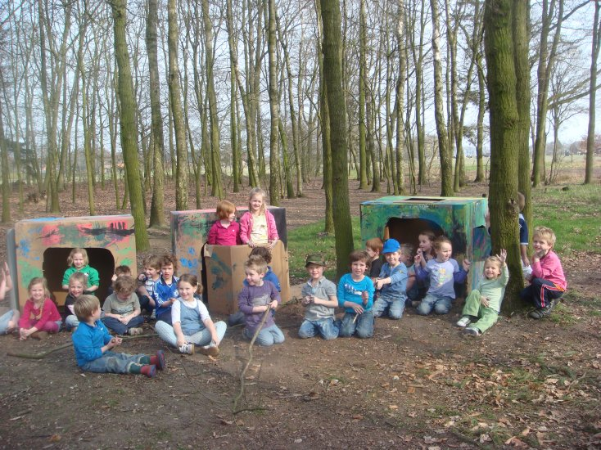
Agenda
DATUM | WAT | VOOR WIE | INSCHRIJVEN VOOR | INFORMATIE
Zaterdag 15 april 2012  10.00 uur | Miniorendag | Alle minioren | 1 maart 2012 | Leiding minioren
28 april t/m 6 mei 2012 | Meivakantie  Geen groepdraaien! | Alle leden
Vrijdag 1 t/m zondag 6 juni 2012 | Juniorentoernooi | Tobbers, Stuiters | ??????? | Eigen leiding

De Mo@tjes leerden het liedje voor het Maxioren festival zo veel mogelijk van buiten. Na het zingen had iedereen energie over om nog wat korte spelletjes te spelen. We speelden het slangenspel, vakkenspel en het veranderspel.
De week erop had Marloes een hele leuk foto zoekspel voor de groep gemaakt. De groep werd verdeeld in kleine teams die ieder een boekje kregen met foto’s erin. Deze foto’s waren gemaakt in en rond de Bolster. Soms was het lastig te zien wat er nu precies op de foto stond.
De Mo@tjes waren bloedje fanatiek en zochten tot ze alle foto’s hadden gevonden!
( foto’s op: www.fotoalbum.eu/jnmoatjes)

De Frekkels hebben heerlijk in de bossen gespeeld. Het spel heel levend scrabble. Woorden moeten worden gelegd, en voor de letters kregen de teams punten. Natuurlijk moesten de letters in de bossen worden gevonden en zoals het een echt jong Nederland spel betaamd liepen er ook nog eens tikkers rond die alles van je af konden pakken. Het was heel gaaf.

Jip heeft deze maand een brief gestuurd naar de Minioren, vanuit Zweden. Hij ontmoette daar Pipi Langkous, haar vrienden en dieren. In de tuin van Pipi stond een ranja boom..en heel toevallig vonden we die ook een in het bos van de Bolster. De Bolster heeft wel wat kleurtjes maar lang niet zoveel als het huis van Pipi. De Minioren maakten van grote dozen, stof en verf hele mooie “pipi-hut-huizen”. Zelf zaten de kinderen ook onder de verf. De verf hebben we later in warm sop zo veel mogelijk weer weggehaald. Ondertussen was de verf op de huisjes droog zodat we daarin konden gaan picknicken. Lekkere ranja en Zweedse gehaktballetjes! We hadden nog wat tijd over..en als echte Pipi “broertjes en zusjes” ravotten de Minioren op de grote zandberg, in de huisjes en door het bos.
( foto’s op: www.fotoalbum.eu/miniorendiessen )

Uit de groep

Op zaterdag 10 maart was het weer zover: de jaarlijkse “Gilderally.”
Gilderally
Dit is een dag die elk jaar wordt georganiseerd voor en door de leiding van Jong Nederland Diessen, met steeds een verrassend programma.
Behalve dat het een heel gezellige dag is, is het ook een dag om bij te praten en elkaar eens op een andere manier te leren kennen dan alleen maar van het groepdraaien.

Dit jaar werd de Gilderally georganiseerd door Rik, Harm, Joep Tax en Coen. Wat we gingen doen was nog een verrassing, maar het beloofde een leuke dag vol spektakel te worden!

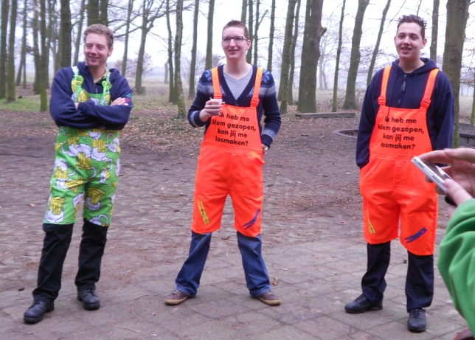
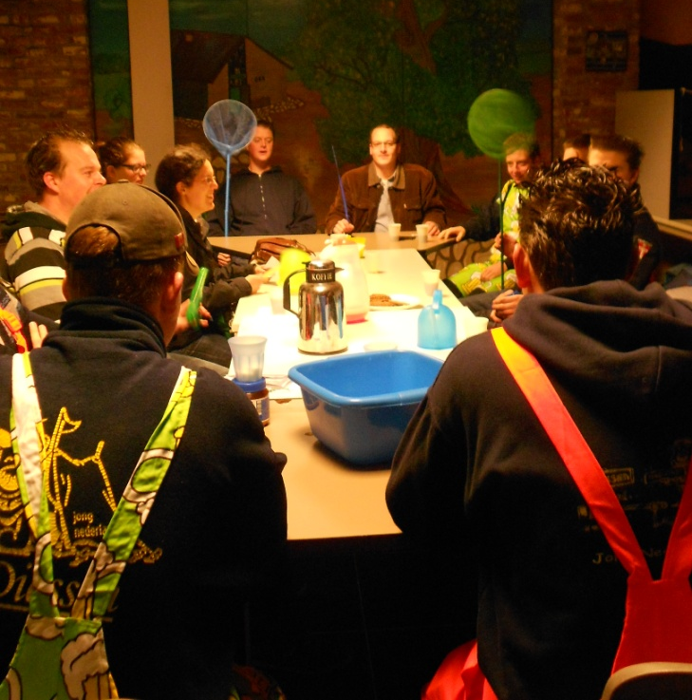
Om half 10 moesten we verzamelen bij de Bolster. Na een kopje koffie en een welkoms woordje, werden we ingedeeld in twee groepen: het groene en het blauwe team.
Ieder team kreeg 3 halve foto’s en voor iedereen was er een voorwerp dat hij/zij mee moest nemen.
De opdracht was: “Fiets naar de plek die op de foto staat en maak daarvan een foto. De plek, het team en alle voorwerpen moeten op de foto staan.”

Dat klinkt best gemakkelijk, maar het viel nog niet mee! De voorwerpen die we mee moesten nemen waren: een schepnet, een opblaaskrokodil, een gieter, een vliegenmepper en nog veel meer!
Daarnaast moest het hele team op de foto staan, dus we moesten aan andere mensen vragen of zij de foto wilden maken.

Eerst moesten we op de fiets naar Haghorst voor de eerste foto. Daarna moesten we verder naar Oirschot.
Toen we in Oirschot aangekomen waren, moesten we (helaas) onze fietssleutels inleveren zodat er niet gesjoemeld kon worden.
We kregen weer een envelop met halve foto’s van gebouwen en plaatsen in Oirschot. Deze moesten we gaan zoeken en er natuurlijk weer een foto van maken.
We hebben het hele dorp doorkruist en heel wat kilometers gewandeld voordat we alle foto’s gevonden hadden. Sommigen waren best moeilijk, maar met een Hollandse mond en een mobiele telefoon kom je al heel ver!

Het wandelen en speuren was erg gezellig en we werden door vele mensen nagekeken, omdat we allemaal van die rare spullen bij ons hadden.
Maar van al dat wandelen en zoeken hadden we een reuzenhonger gekregen! Gelukkig had de organisatie gezorgd voor een heerlijke picknick.
Met een broodje knakworst “uit het vuistje” hebben we met elkaar de ochtend doorgenomen en verteld wat we onderweg allemaal beleefd hadden.

Na het eten kregen we de laatste foto’s die weer moesten gaan zoeken. Gelukkig mochten we nu wel onze fietsen gebruiken want onze voeten waren behoorlijk moe.
De laatste foto’s hadden we al snel gevonden, dus konden we naar het eindpunt. Dit was café “Buitenlust” in Oirschot. Daar hebben we wat gedronken en even uitgerust.

Daarna zijn we met z’n allen teruggefietst naar de Bolster voor een heerlijke barbecue en natuurlijk een kampvuur.
We hebben tot in de kleine uurtjes nagepraat en samen de dag afgesloten. Het was weer supergezellig en we kunnen nu al niet wachten tot de volgende Gilderally!!!

Krantenartikel: 1779

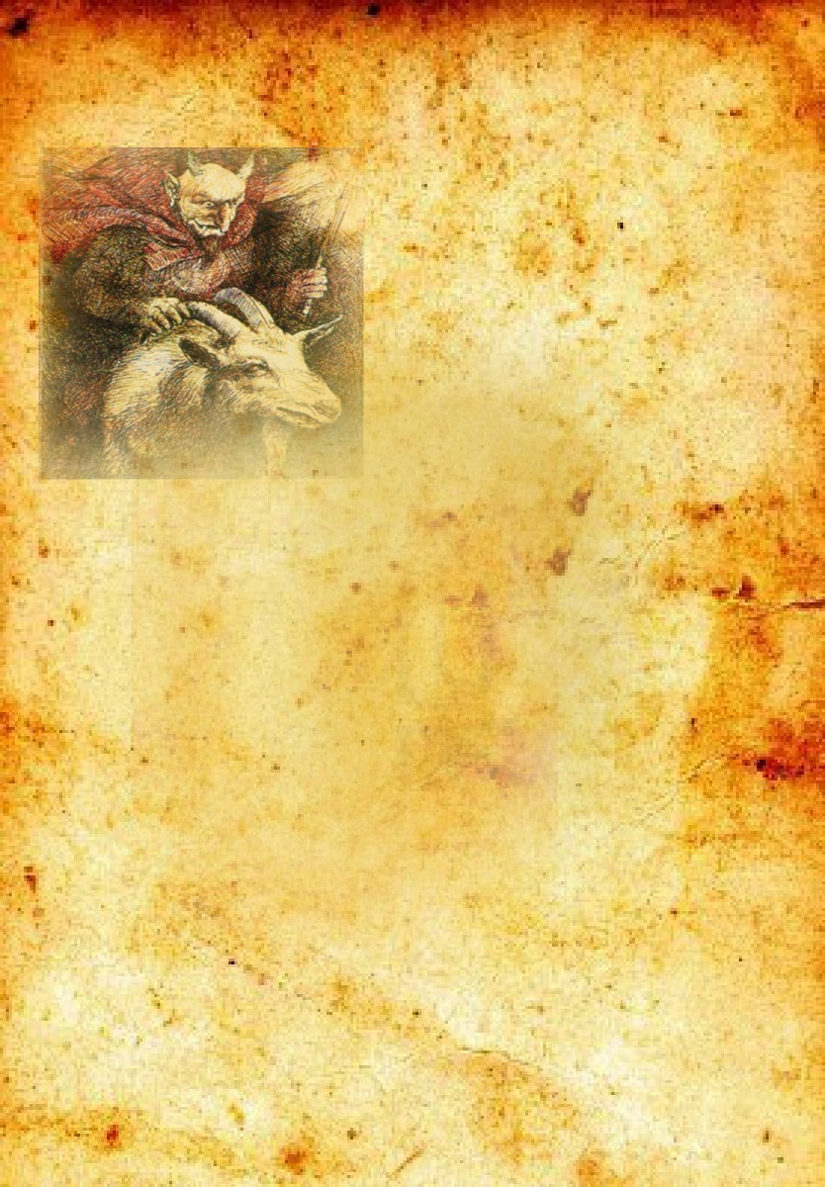
DE*LIMBURGER 3 Juli 1779

Mook/Beesel- De Burgervader van Mook heeft gisteren alarm geslagen nadat al het zilverwerk gestolen was uit de plaatselijke kerk. Volgens ooggetuige zijn mannen op bokken de kerk binnen gestormd. Zij hebben in een mum van tijd alle kostbaarheden geplunderd en de beelden vernield. Sporenonderzoek wijst uit dat er inderdaad bokken in de kerk zijn geweest. Zo zijn er een groot aantal sporen van bokkenpoten gevonden. Deze leidden echter niet naar het rovershol.
De burgervader raadt alle bewoners aan huis en haard te beveiligen, maar zich in geval van nood over te geven aan de gruwelijke “ Bokkenrijders”.
Gevreesd word dat het barbaarse volk op weg is naar Beesel waar de leider van de bende zich schuil houdt. De plaatselijke jeugdvereniging is bezig met een onderzoek naar de bende die over waar ze komen, schade aan richten. *

Beste leden en Leiding,

Het is weer lente dus de weekendjes komen er weer aan! Daarom hebben wij een wedstrijdje bedacht voor alle groepen.

Wat moet je doen:

Schrijf zelf, met je leiding of met je vrienden/vriendinnen een leuk stukje over jullie weekendje, en lever het in bij je eigen leiding.
Maak tijdens het weekendje een paar originele en leuke foto’s en mail deze naar bolsterbode@hotmail.com.

De groep met het leukste stukje en/of foto’s krijgt aan het eind van het seizoen een lekkere traktatie.

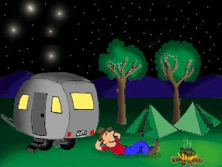
Dus wees creatief en laat ons jullie weekendje meebeleven!!

Redactie BolsterBode

